Guía de aprendizaje
Nombre del Estudiante |  |  | Curso: 1 año A
Nombre del Estudiante |  |  | Fecha: 04 al 08 de mayo
Unidad: | “Lo que veo, vivo y siento”
O.A.(s): | Expresar emociones e ideas en sus trabajos de arte a partir de la experimentación con: materiales de modelado, de reciclaje, naturales, papeles, cartones, pegamentos, lápices, pinturas, textiles e imágenes digitales OA3
Docente: | Oriana Salinas Sanhueza | Asignatura: | Artes Visuales

¿Qué esta pasando?

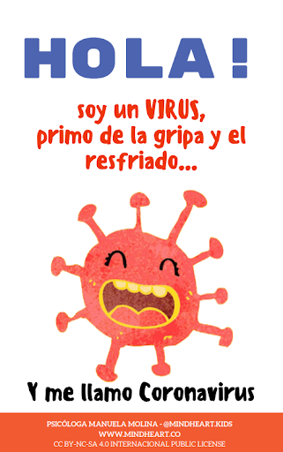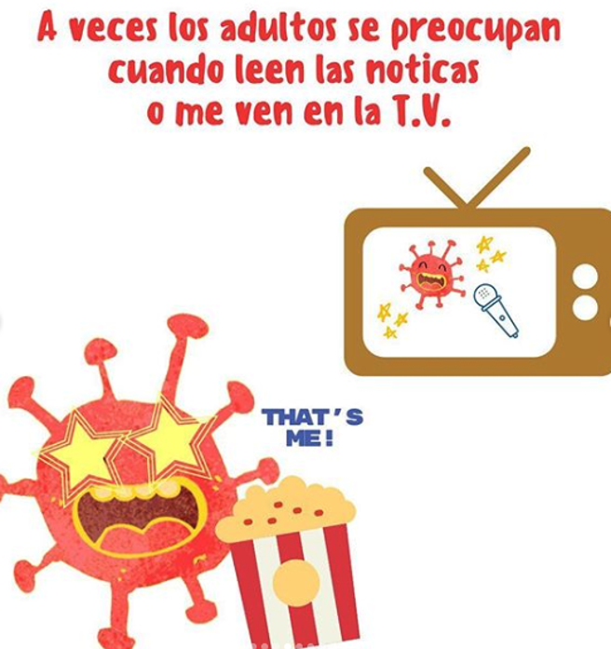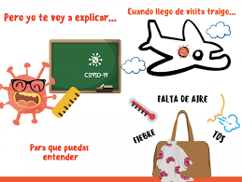

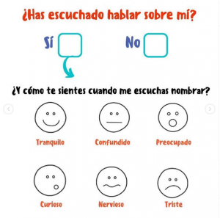
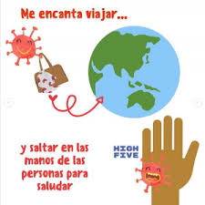
Actividad
1.- Con plastilina crear una forma de cómo crees tú que es el coronavirus.
Al terminar sacar una fotografía y enviar al siguiente correo:
oriana.salina@colegio-patriciomekis.cl

